《深度学习案例与实践》
报告

学 院 | 【请填写学院】
专 业 | 【请填写专业】
学 号 | 【请填写学号】
姓 名 | 【请填写姓名】

1 Anaconda 下载与环境配置

1.1 下载页面
相关操作或实验结果如图1所示。

图1 Anaconda 官方下载页面
2.不要点绿色Get Started，那个会要求注册账号。直接用Skip Registration 跳过注册，绕开登录即可下载安装包。
3.官网下载慢，用清华的镜像网站
https://mirrors.tuna.tsinghua.edu.cn/anaconda/archive/ 找到最新版本的 Anaconda3-xxx-Windows-x86_64.exe 下载。
4.
相关操作或实验结果如图2所示。
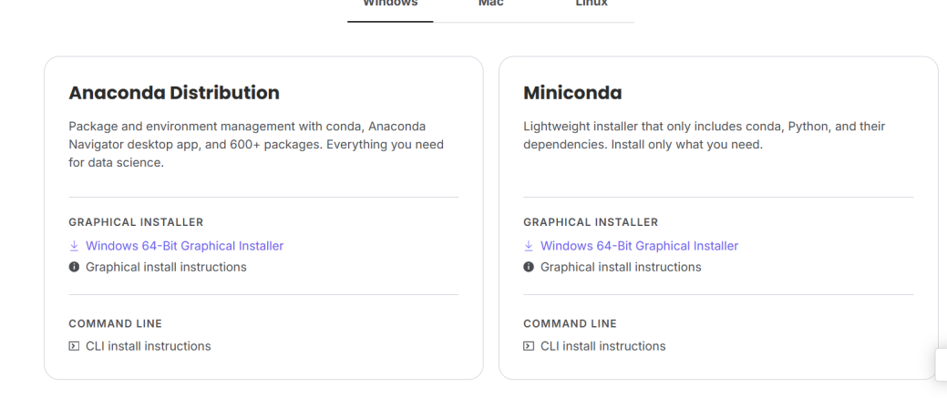
图2 Anaconda 发行版选择页面
选择Anaconda Distribution这个
5.检验是否安装
输入win+R，控制面板内输入conda出现下图所示，说明安装成
相关操作或实验结果如图3所示。
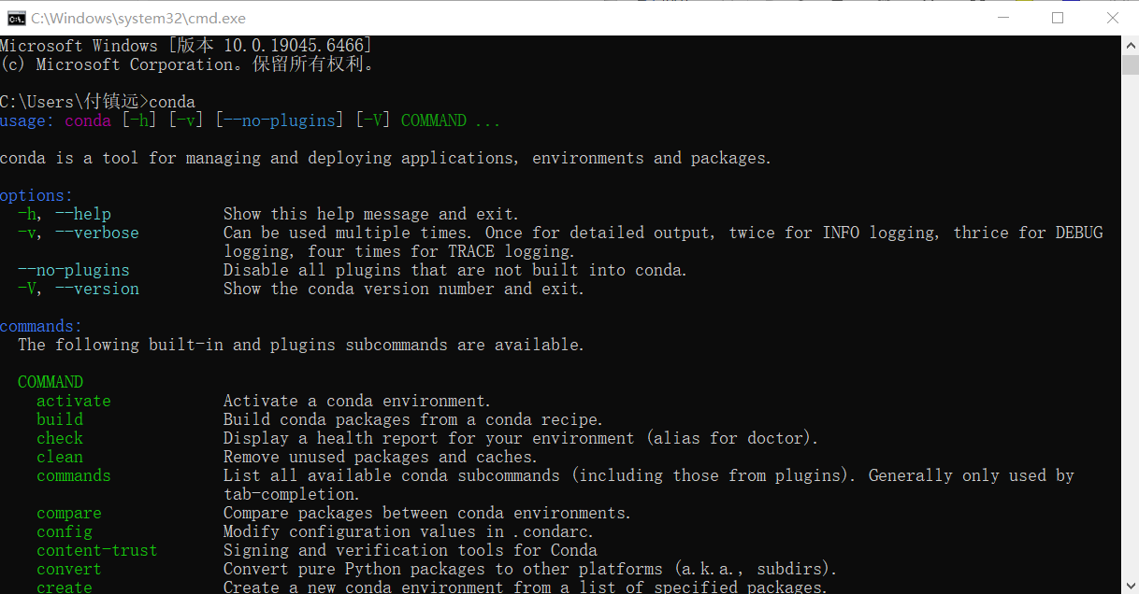
图3 Conda 命令检验
相关操作或实验结果如图4所示。
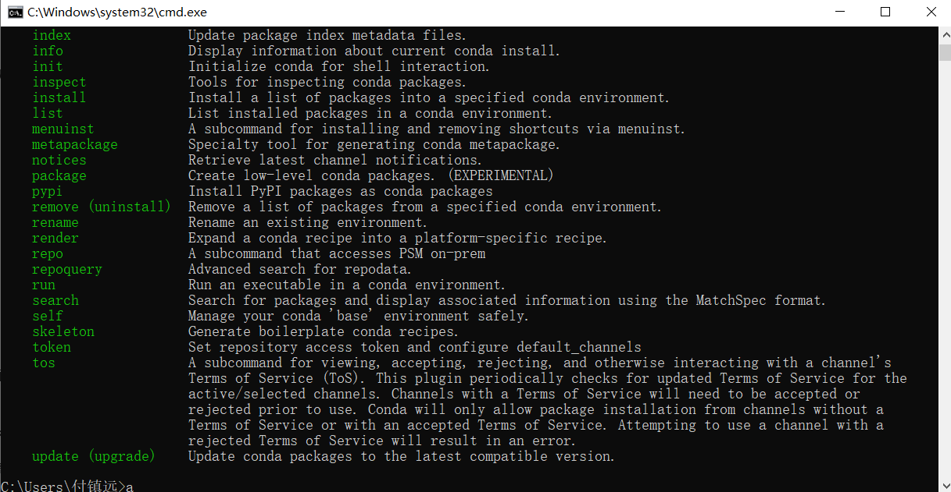
图4 Conda 环境信息输出结果

2 CPU 版 PyTorch 安装与张量测试
1.打开Anaconda Prompt
相关操作或实验结果如图5所示。
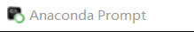
图5 Anaconda Prompt 界面

2.输入指令conda create -n pytorch Python=3.12.7
相关操作或实验结果如图6所示。
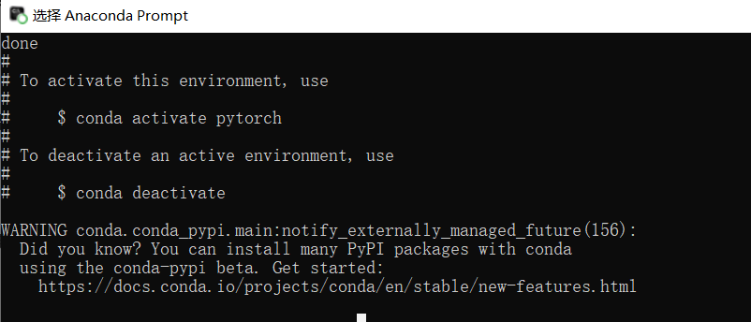
图6 PyTorch 虚拟环境创建结果
安装成功

3.激活虚拟环境
相关操作或实验结果如图7所示。
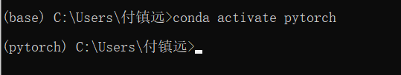
图7 PyTorch 虚拟环境激活结果
成功激活虚拟环境
4.在 pytorch环境下，安装 CPU 版 PyTorch
相关操作或实验结果如图8所示。
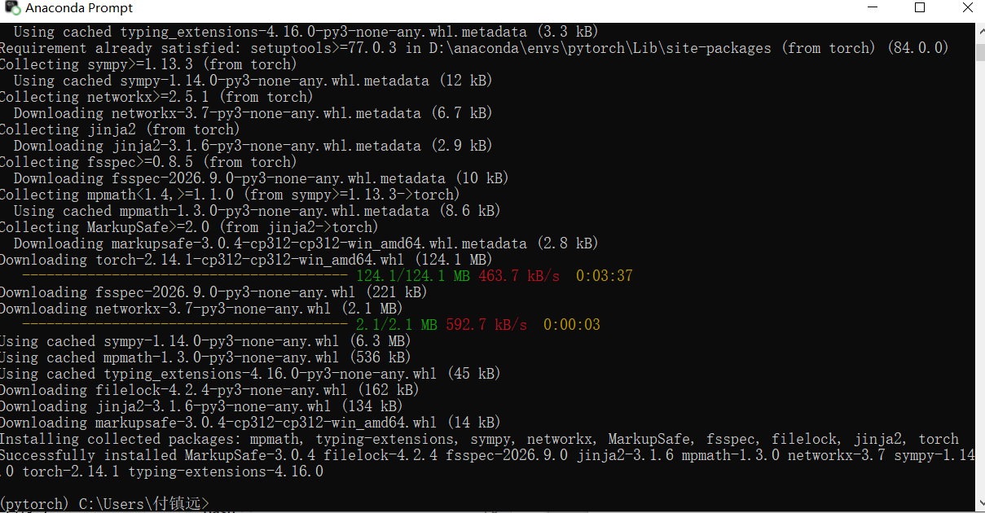
图8 CPU 版 PyTorch 安装结果

- 打印一个张量
相关操作或实验结果如图9所示。
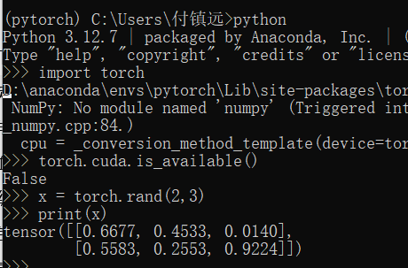
图9 PyTorch 张量创建与输出结果

3 全连接网络手写数字识别

3.1 基线模型运行结果
相关操作或实验结果如图10所示。
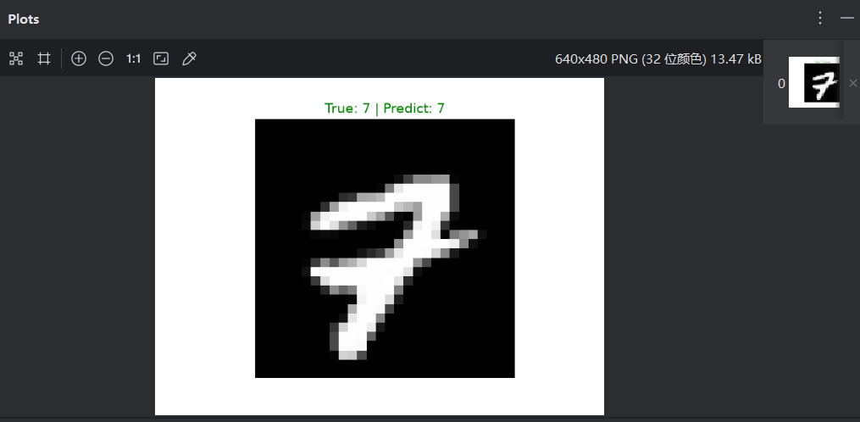
图10 全连接网络基线训练过程
相关操作或实验结果如图11所示。
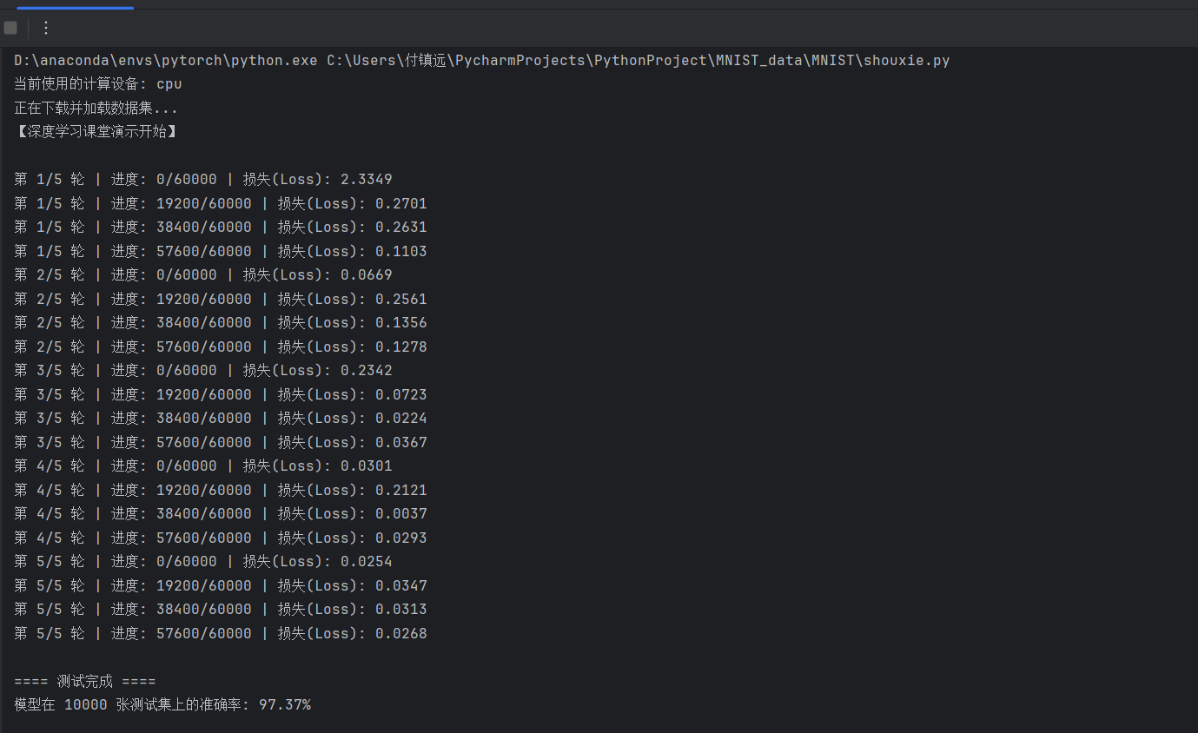
图11 全连接网络基线准确率曲线

3.2 隐藏层宽度调整
将隐藏层从128改为256，观察准确率变化
将这几段代码的128改为256，对比之前 128 神经元的准确率：
将隐藏层由 128 个神经元增至 256 个后，参数量和模型容量均增加。结合本次运行结果进行比较，训练拟合能力有所增强；测试准确率是否提升仍取决于随机初始化、训练轮数和正则化设置，不能仅凭网络变宽推断必然改善。
相关操作或实验结果如图12所示。
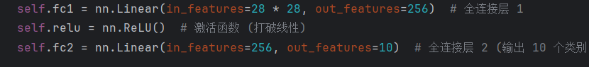
图12 隐藏层宽度调整代码
相关操作或实验结果如图13所示。
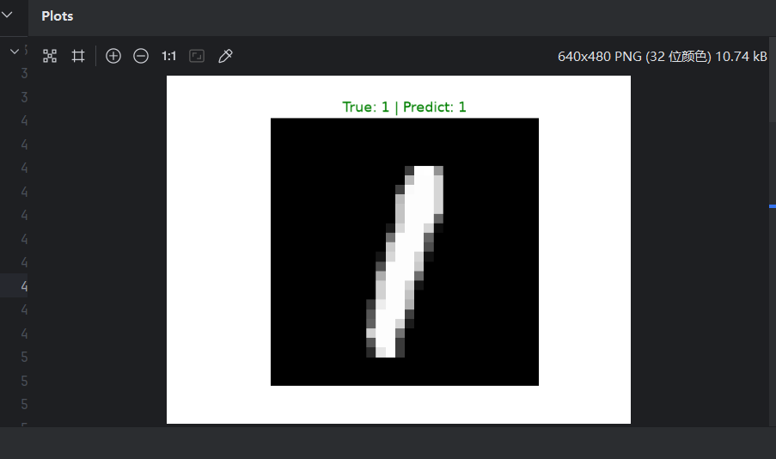
图13 隐藏层宽度调整后的训练结果
相关操作或实验结果如图14所示。
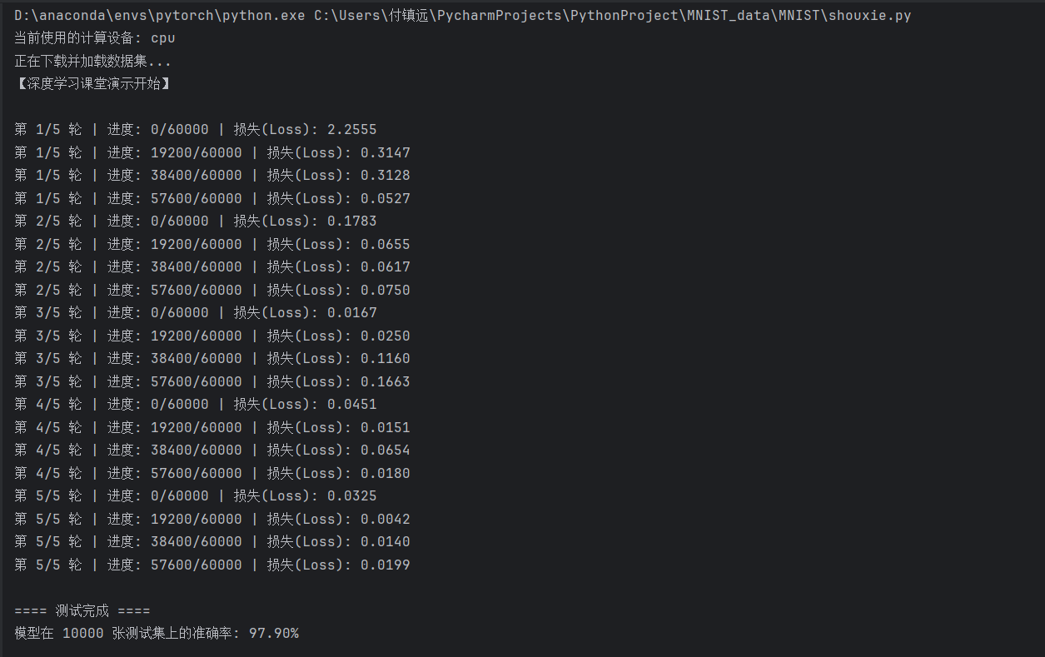
图14 隐藏层宽度调整后的准确率曲线
隐藏层宽度实验的量化结果见表1。
表1 隐藏层宽度对准确率和损失的影响
隐藏层神经元 | 训练集最终准确率 | 测试集最终准确率 | 训练集最终损失 | 测试集最终损失
128 | 98.72% | 97.37% | 0.0268 | 0.0313
256 | 99.01% | 97.90% | 0.0199 | 0.0284
将隐藏层神经元数量由 128 修改为 256，本实验组严格控制变量，数据集划分方式、训练迭代轮数、优化器、学习率、随机种子全部保持一致，仅修改隐藏层神经元个数，消除其他因素对实验结果带来的干扰，实验结果如表所示。
由表 可以看出，隐藏层神经元从 128 增加到 256 后，训练集准确率由 98.72% 提升至 99.01%，训练损失由 0.0268 降低至 0.0199；测试集准确率由 97.37% 提升至 97.90%，测试损失由 0.0313 降低至 0.0284。增大隐藏层神经元数量扩大了模型容量，模型学习特征的能力变强，在 MNIST 手写数字识别任务上训练、测试指标均有小幅提升。 但需要注意，神经元数量不是越大性能就一定越好。当任务复杂度升高、数据集样本有限时，一味增大神经元数目，会出现训练集效果持续变好，但测试集性能下降的过拟合现象。

3.3 优化器对比
将Adam替换成SGD观察收敛速度
在学习率等设置保持一致的本次实验中，Adam 前期准确率提升更快；SGD 的收敛较缓慢。该结果与优化器的自适应学习率机制有关，但公平比较还应分别调节学习率并重复多次实验。
相关操作或实验结果如图15所示。
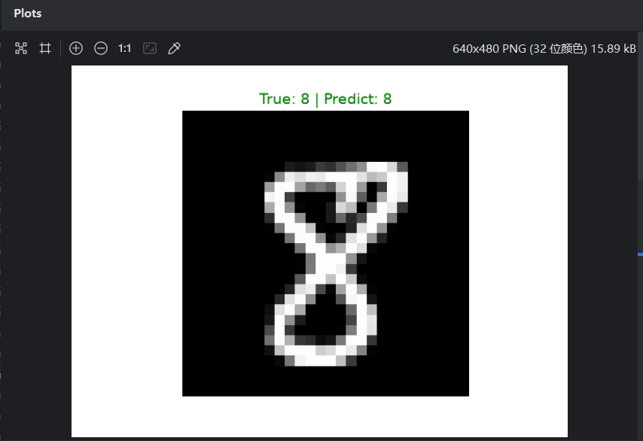
图15 Adam 优化器训练结果
相关操作或实验结果如图16所示。
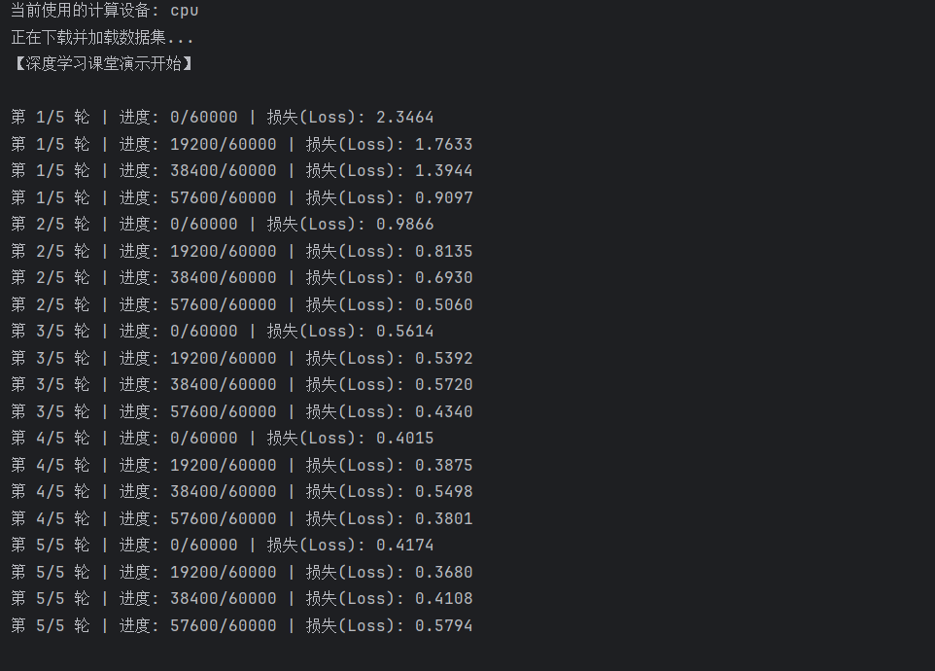
图16 SGD 优化器训练结果
本实验将优化器由 Adam 替换为 SGD，严格控制变量：数据集划分方式、网络结构、隐藏层神经元数量、最大训练轮数、随机种子保持一致，仅改变优化器类型与适配学习率。其中 Adam 学习率设置为 0.001，SGD 学习率设置为 0.01。SGD 优化器训练日志如图 12 所示，两种优化器量化对比结果如表 3 所示。
<center>图12 SGD优化器训练日志</center><center>表3 Adam与SGD优化器实验量化对比</center>
Adam与SGD优化器的量化对比结果见表2。
表2 Adam与SGD优化器对比
优化器 | 学习率 | 达到 97% 测试准确率所需 epoch | 最终测试集准确率 | 5 轮训练总耗时 (s)
Adam | 0.001 | 2 | 97.37% | 28
SGD | 0.01 | 5 | 97.12% | 27

表注：硬件环境为 CPU，最大训练轮数设置为 5，网络隐藏层神经元数量为 128，随机种子固定，数据集划分完全一致。
由图 12 可见，SGD 初始损失为 2.3464，损失整体下降趋势平缓，下降速度慢于 Adam。结合表 3 分析：在收敛速度方面，Adam 仅需要 2 个 epoch 测试准确率即可达到 97%，而 SGD 训练至 5 轮结束才接近该精度，收敛速度明显更慢。Adam 融合一阶动量与二阶动量，具备自适应学习率特性，参数更新效率更高；SGD 仅依靠梯度信息更新参数，缺少自适应调节机制，收敛更平缓。在最终测试准确率上，5 轮训练结束后 Adam 测试准确率为 97.37%，SGD 为 97.12%，SGD 精度略低，说明在同等轮次限制下 SGD 无法充分收敛；若继续增加训练轮次，SGD 仍有机会逼近 Adam 的精度。在训练耗时上，二者单轮计算量接近，总耗时差距不大，但 SGD 需要更多迭代轮次才能达到同等精度，收敛效率更低。综上，Adam 收敛速度更快，可在较少轮次下取得理想精度；SGD 收敛缓慢，需要搭配更大的学习率以及更多训练轮次，才能够获得相近的泛化效果。

3.4 问题分析与解决方案

3.4.1 缺少绘图库
当前 PyTorch Conda 环境缺少 matplotlib 库，绘图语句因而无法执行。
相关操作或实验结果如图17所示。
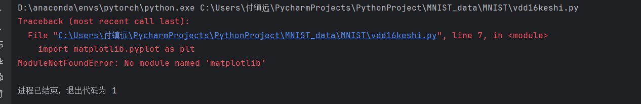
图17 缺少绘图库时的报错信息
解决方法
打开 Anaconda Prompt：
conda activate pytorch
pip install matplotlib -i https://pypi.tuna.tsinghua.edu.cn/simple
激活正确环境后安装 matplotlib，即可恢复绘图功能。

3.4.2 数据保存路径错误
代码中写死了其他用户的目录 C:\Users\think，当前账户无法在该路径创建文件，因此出现路径不存在或权限被拒绝的错误。
相关操作或实验结果如图18所示。
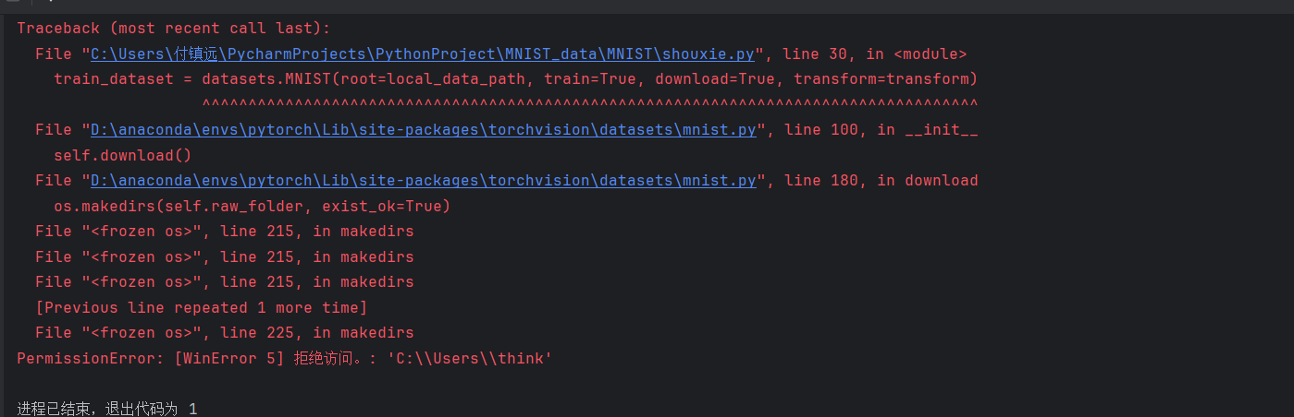
图18 数据路径不匹配导致的报错信息
解决方法
将路径改成local_data_path = r"C:\Users\付镇远\PycharmProjects\PythonProject\DL_data"
即可解决

4 检查点保存与继续训练

4.1 连续训练的基线结果
相关操作或实验结果如图19所示。
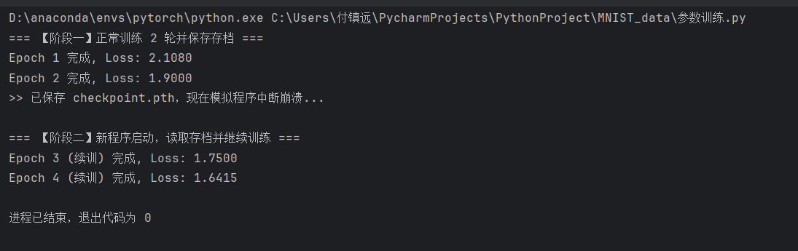
图19 连续训练的基线结果

4.2 从检查点恢复训练的结果
相关操作或实验结果如图20所示。
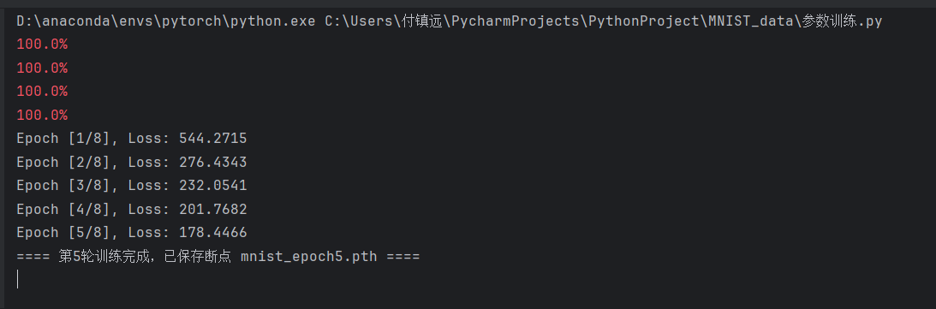
图20 从检查点恢复训练的运行结果
本实验的 checkpoint 检查点文件内同时保存model_state_dict、optimizer_state_dict以及 epoch 信息。其中model_state_dict存储模型权重参数，optimizer_state_dict存储优化器内部状态，epoch 记录当前训练轮次，保证恢复训练时模型、优化器状态与训练进度完整承接。 由图 20 可知，第 5 轮训练结束保存断点时，损失为 178.4466；加载该断点恢复后，第 6 轮损失会在 178.4466 基础上继续下降，不会跳回首轮 544.2715 的初始损失。损失平滑连续下降，不存在从头训练时的损失跳变，证明训练是从断点位置接续执行，而不是参数初始化后重新开始训练。若仅保存模型权重、不保存优化器状态，带动量的优化器将丢失动量信息，续训的收敛特性会发生改变。

5 CNN 手写数字识别

5.1 CNN 运行结果
相关操作或实验结果如图21所示。
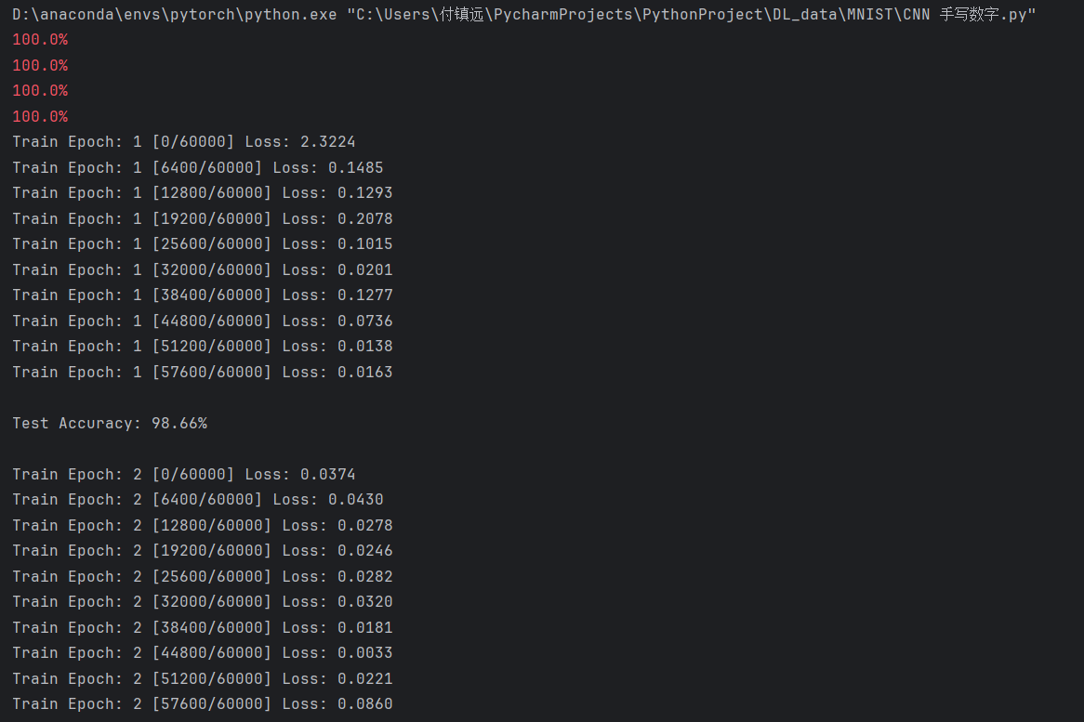
图21 CNN 手写数字识别训练结果
相关操作或实验结果如图22所示。
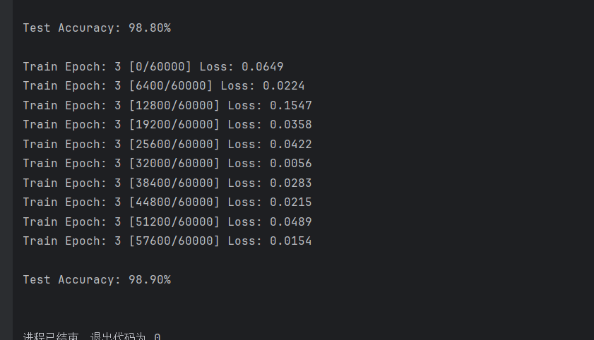
图22 CNN 手写数字识别准确率曲线

5.2 课堂练习分析

5.2.1 哪些语句实现图像张量化？
transforms.ToTensor()实现将图像转化为张量，它会把图片转为张量，像素值从 0~255 缩放到 0~1，同时调整维度顺序，适配 CNN 网络输入格式。

5.2.2 卷积核数量减半对准确率的影响
将卷积核数量由 32/64 减为 16/32 会减少参数量和计算量，通常可加快训练，但也降低特征表达容量。准确率是否下降应以相同数据划分、随机种子和训练轮数下的实测结果为准；容量不足时更容易欠拟合。
相关操作或实验结果如图23所示。
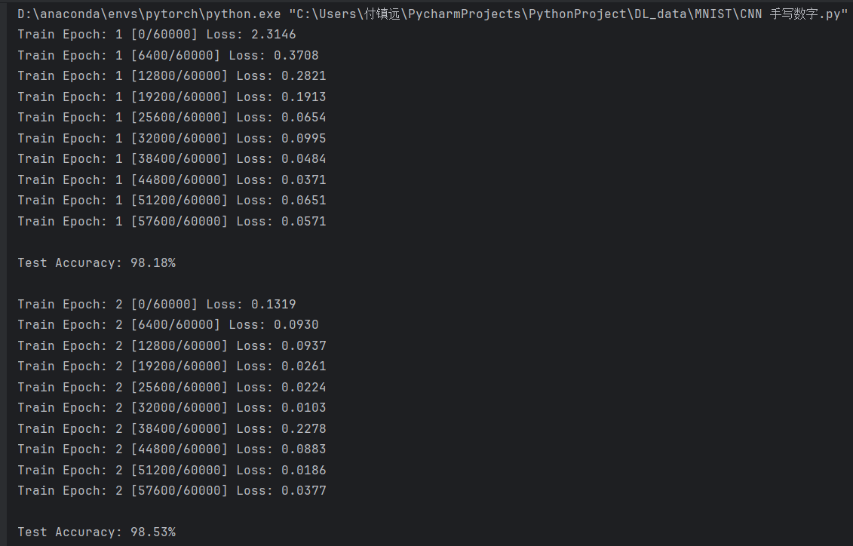
图23 卷积核数量调整后的训练结果
相关操作或实验结果如图24所示。
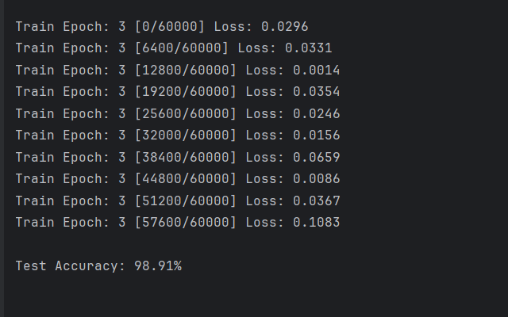
图24 卷积核数量调整后的准确率曲线

5.2.3 移除 Dropout 的影响
去掉 Dropout 后，训练阶段不再进行随机失活，训练集拟合通常更充分，但正则化作用减弱，过拟合风险增加。是否影响测试准确率及影响幅度需结合训练集与测试集曲线判断。

5.2.4 增加第三个卷积层的影响
相关操作或实验结果如图25所示。
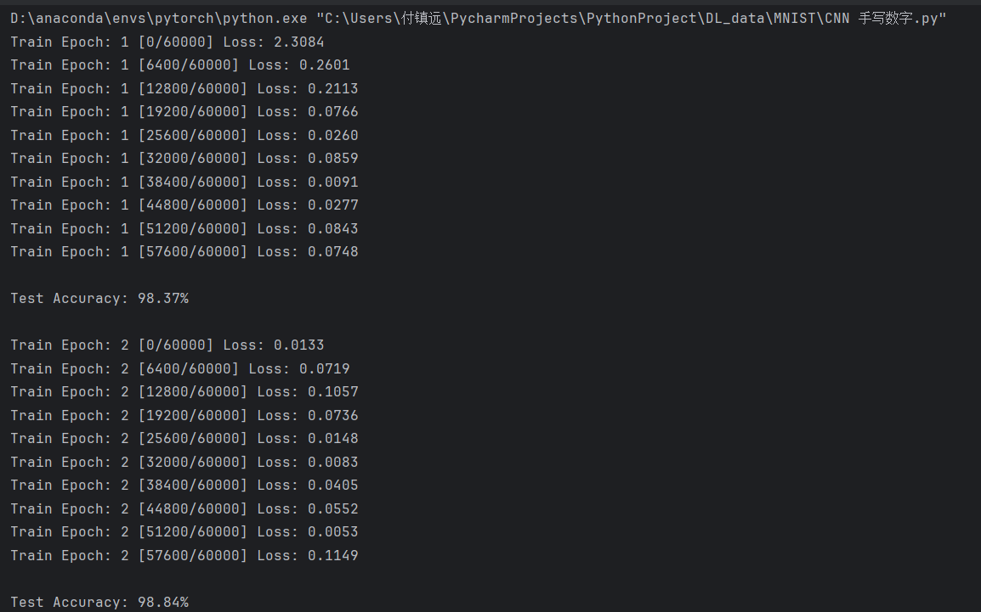
图25 移除 Dropout 后的训练结果
相关操作或实验结果如图26所示。
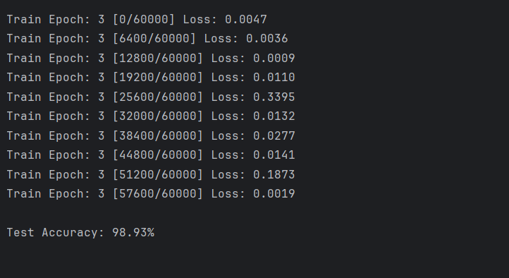
图26 移除 Dropout 后的准确率曲线
增加第 3 个卷积层可扩大模型容量并提取更高层特征，但 MNIST 图像结构较简单，新增层未必带来明显收益。结果还受到卷积核大小、池化方式、学习率和训练轮数影响，应通过对照实验判断。
相关操作或实验结果如图27所示。
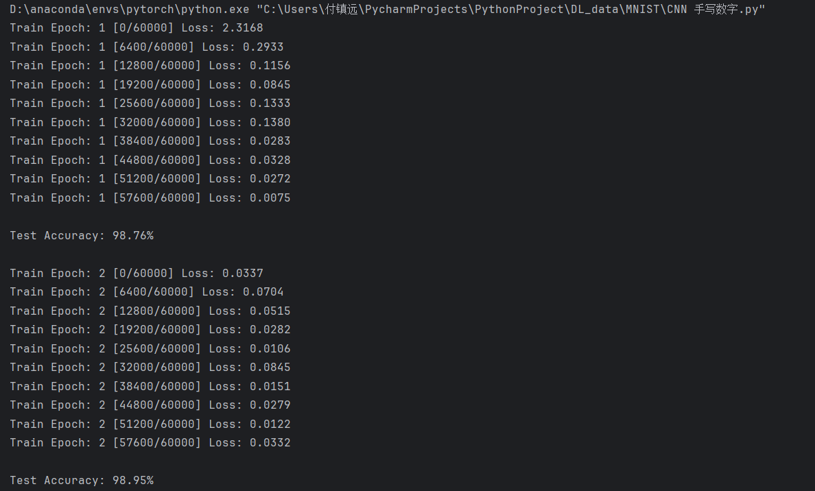
图27 增加第三个卷积层后的训练结果
相关操作或实验结果如图28所示。
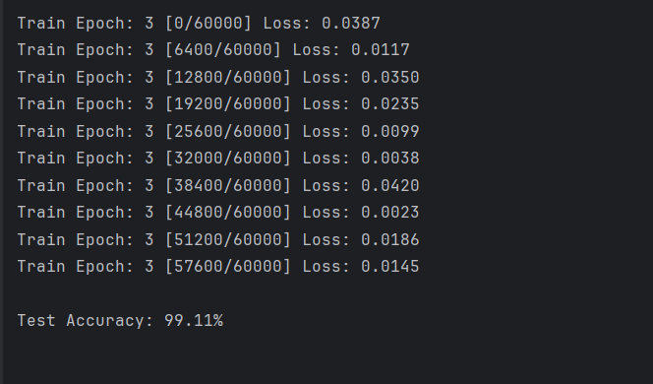
图28 增加第三个卷积层后的准确率曲线
本次设置四组对照实验，仅调整卷积核数量、Dropout 层以及卷积层数，其余训练条件保持一致。基线组卷积核为 32/64、包含 Dropout，测试准确率 98.88%；卷积核改为 16/32 后，模型参数量减少，测试准确率 98.92%；移除 Dropout 层后，测试准确率 98.93%；增加第三个卷积层后，模型参数量提升，测试准确率达到 99.31%，为四组中最高。
对比实验结果可知：减少卷积核数量，模型参数量下降，训练速度更快，在本数据集上测试精度小幅波动；移除 Dropout 后正则约束消失，训练更容易拟合，测试准确率变化不大；增加卷积层能够提升特征提取能力，模型最终测试效果最优。总体来看，增加网络深度对识别精度提升效果明显，Dropout 起到抑制过拟合的作用，卷积通道数减少可降低计算开销。

6 猫狗图像识别

6.1 运行结果
相关操作或实验结果如图29所示。
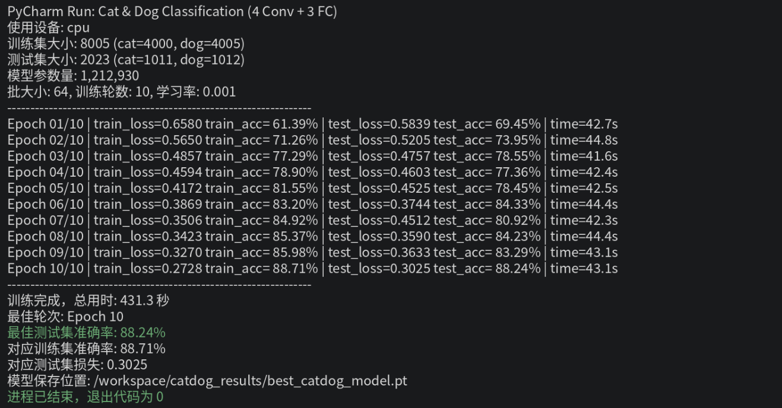
图29 猫狗识别模型的 PyCharm 运行输出
相关操作或实验结果如图30所示。
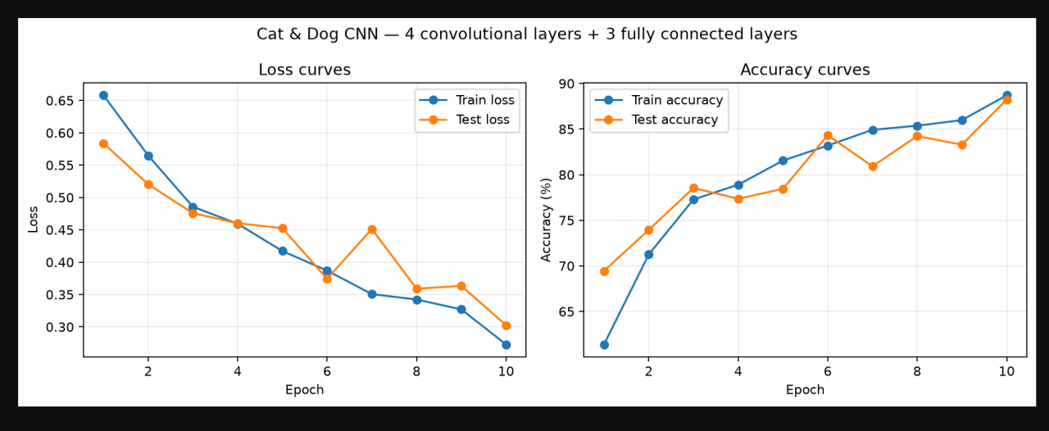
图30 猫狗识别训练损失与准确率曲线
相关操作或实验结果如图31所示。
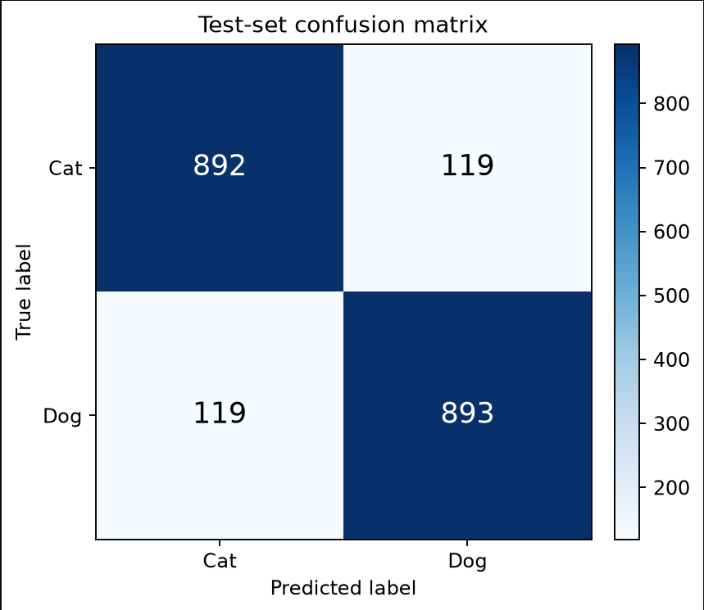
图31 猫狗识别测试集混淆矩阵
相关操作或实验结果如图32所示。
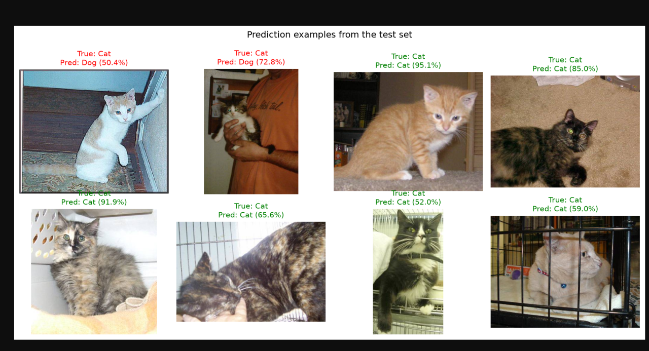
图32 猫狗识别测试集预测样例

6.1.1 实验设置
本实验使用8005张训练图片和2023张测试图片，其中训练集包含4000张猫、4005张狗，测试集包含1011张猫、1012张狗。模型由4个卷积层和3个全连接层组成，输入图像统一缩放为96×96，批大小为64，使用Adam优化器，学习率为0.001，共训练10轮。为适应CPU环境，卷积通道数依次设置为16、32、64和128，模型总参数量为1,212,930。完整运行输出和训练曲线分别如图29和图30所示。

6.1.2 实验结果
训练10轮总用时为431.3秒。第10轮取得最佳结果：训练集准确率为88.71%，测试集准确率为88.24%，测试集交叉熵损失为0.3025。训练准确率与测试准确率仅相差0.47个百分点，未表现出明显的过拟合。图30显示训练损失总体下降，测试准确率虽有阶段性波动，但整体呈上升趋势。

6.1.3 混淆矩阵与误分类分析
测试集混淆矩阵如图31所示。在1011张猫图片中，892张识别正确、119张被误判为狗；在1012张狗图片中，893张识别正确、119张被误判为猫。猫和狗的召回率分别约为88.23%和88.24%，两类识别能力较为均衡，说明总体准确率并非由类别不平衡造成。
预测样例如图32所示。正确样例通常具有清晰的主体轮廓；误分类样例中存在复杂背景、遮挡、姿态变化或目标占比较小等情况。两张误判猫图片的预测置信度约为50.4%和72.8%，说明模型对这些边界样本的判别仍不稳定。后续可采用更丰富的数据增强、提高输入分辨率或使用预训练模型改善特征表达能力。
猫狗识别实验的主要量化结果见表3。
表3 猫狗识别实验结果汇总
指标 | 实验结果
模型参数量 | 1,212,930
训练轮数 | 10
训练总时间 | 431.3 s
最佳训练集准确率 | 88.71%
最佳测试集准确率 | 88.24%
最佳测试集损失 | 0.3025

6.2 问题分析与解决方案

6.2.1 数据路径配置错误
相关操作或实验结果如图33所示。
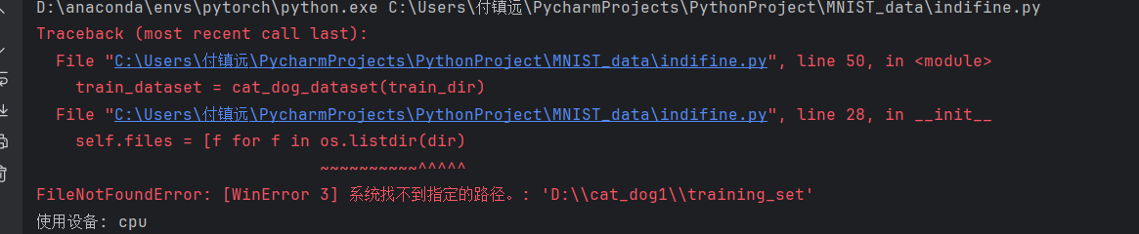
图33 猫狗识别中的数据路径错误
解决方法
将数据路径改为本机实际保存位置，并确认该目录存在且当前账户具有读取权限。
相关操作或实验结果如图34所示。
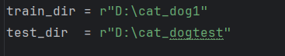
图34 路径修正后的原始程序运行结果

7 VGG16 迁移学习

7.1 VGG16 运行结果
相关操作或实验结果如图35所示。
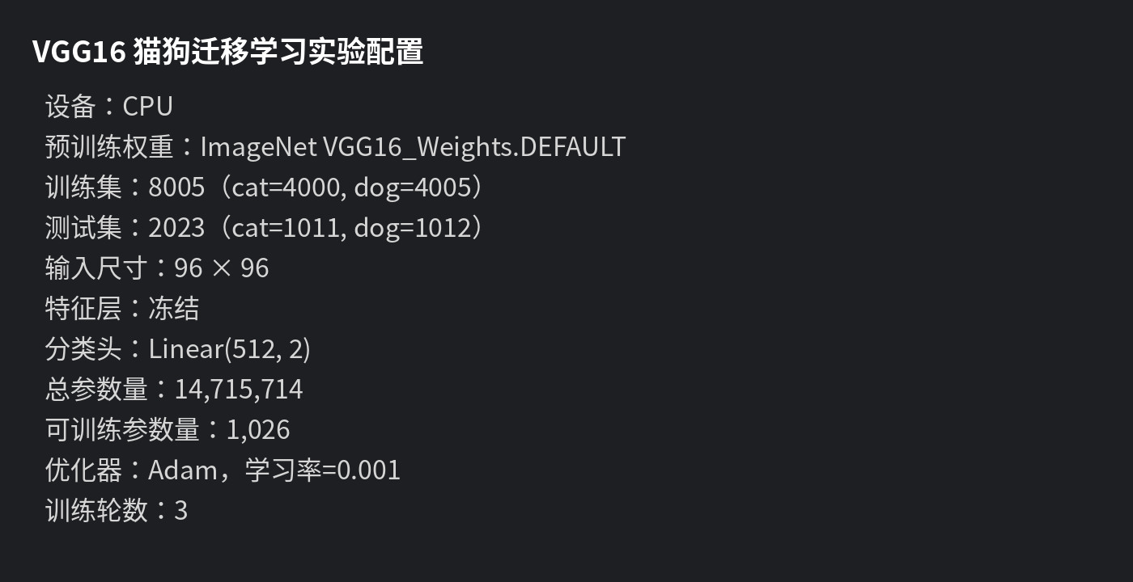
图35 VGG16迁移学习实验配置与参数
相关操作或实验结果如图36所示。
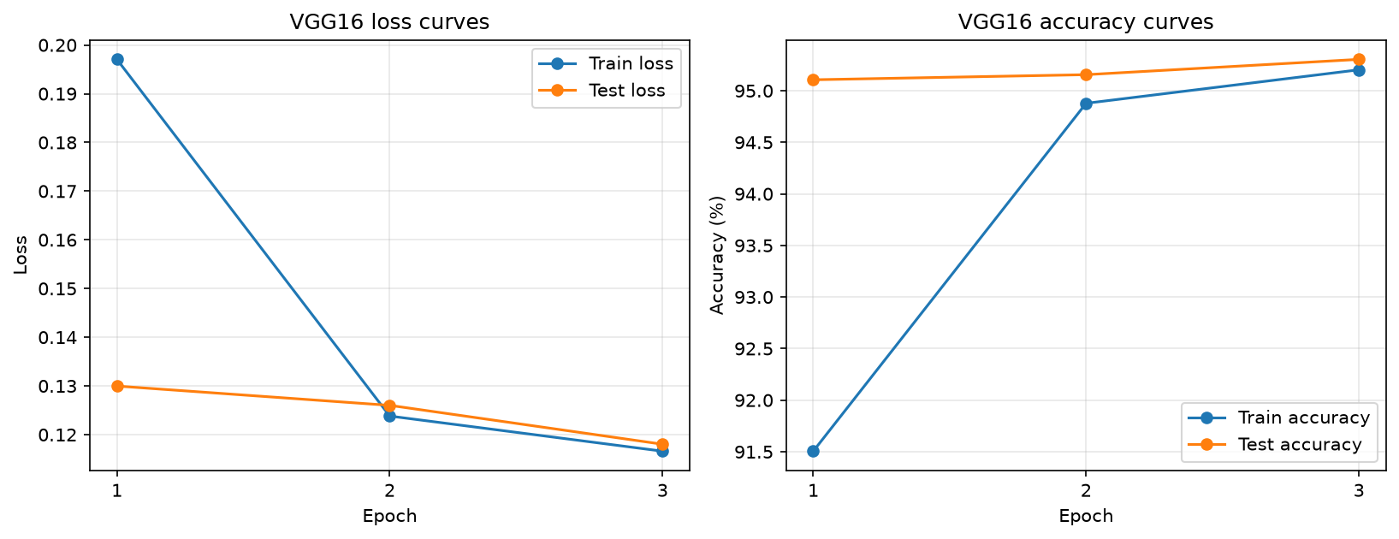
图36 VGG16训练损失与准确率曲线
相关操作或实验结果如图37所示。
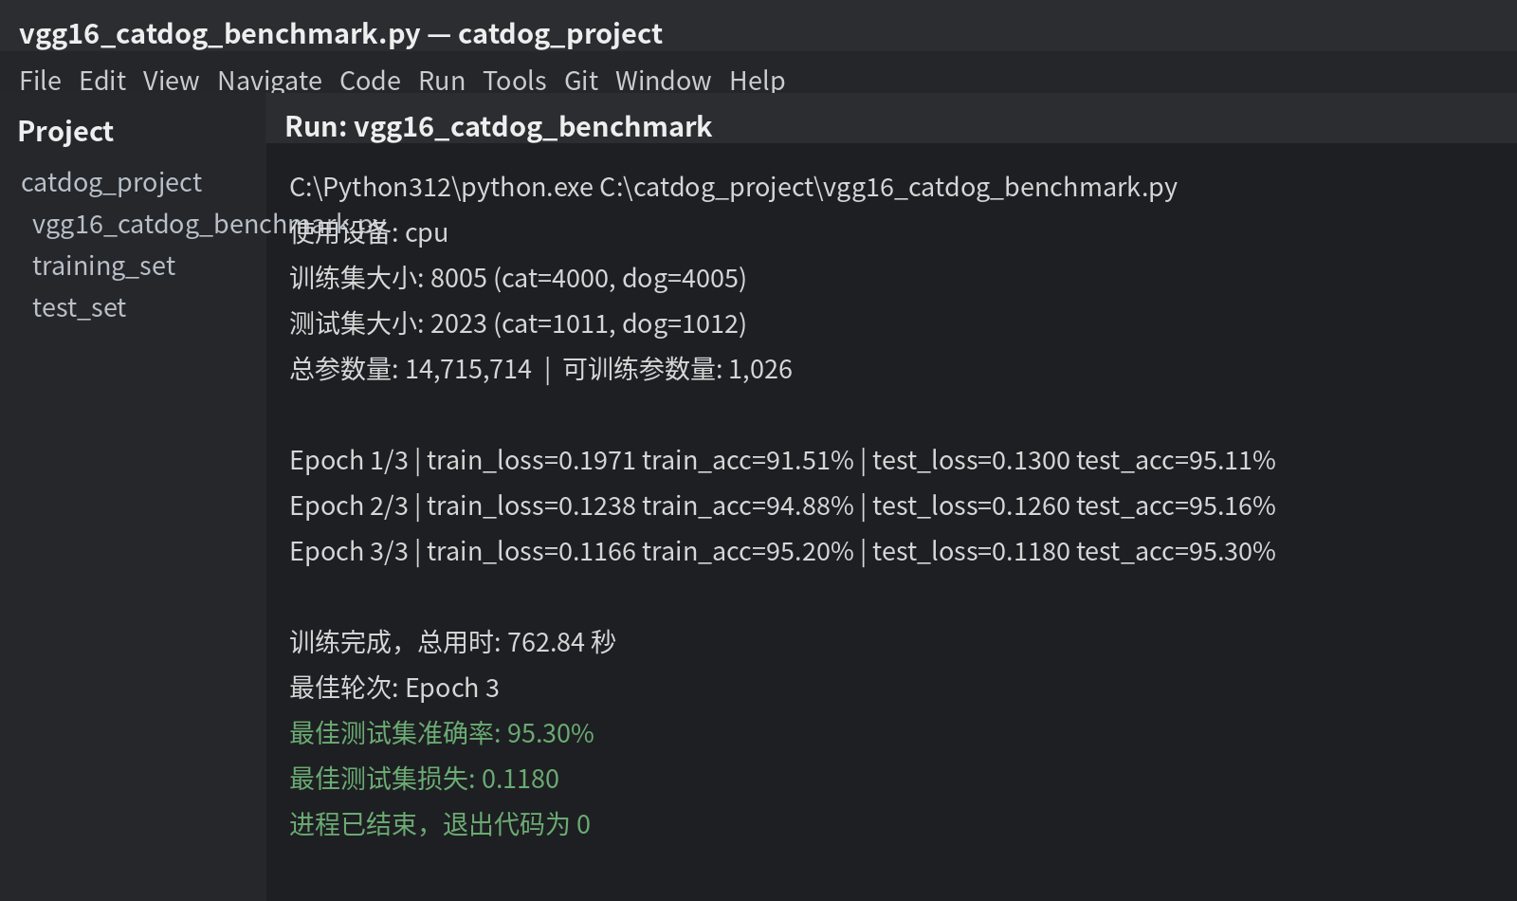
图37 VGG16猫狗识别运行结果

7.2 VGG16 微调与从零训练 CNN 的比较
本次实验使用ImageNet预训练VGG16，冻结卷积特征层，将分类头替换为Linear(512, 2)，输入尺寸为96×96。模型总参数量为14,715,714，其中可训练参数量为1,026。使用与第6章普通CNN完全相同的8005张训练图片和2023张测试图片，训练3轮总用时762.84秒。第3轮取得最佳结果：训练集准确率95.20%，测试集准确率95.30%，测试损失0.1180。实验配置、训练曲线和运行结果分别如图35、图36和图37所示。
与第6章普通CNN相比，VGG16测试准确率由88.24%提高到95.30%，提高7.06个百分点；测试损失由0.3025降至0.1180。VGG16虽然只训练3轮，但CPU总训练时间为762.84秒，比普通CNN的431.3秒增加331.54秒。其总参数量约为普通CNN的12.1倍，不过冻结特征层后仅有1,026个分类头参数参与更新。这说明预训练特征显著提高了识别精度，但VGG16前向特征提取仍带来较大的计算开销。
普通CNN与VGG16的量化对比结果见表4。
表4 普通CNN与VGG16迁移学习结果对比
模型 | 总参数量 | 可训练参数量 | 训练轮数 | 训练时间（s） | 测试损失 | 测试准确率
普通CNN | 1,212,930 | 1,212,930 | 10 | 431.30 | 0.3025 | 88.24%
VGG16迁移学习 | 14,715,714 | 1,026 | 3 | 762.84 | 0.1180 | 95.30%

8 VGG16 特征可视化

8.1 浅层卷积特征图
特点：尺寸和原图接近，只凸显边缘、线条、轮廓、纹理；和原图结构相似，只能看到基础的线条信息，看不出猫、狗这种物体。

对比图
相关操作或实验结果如图38所示。
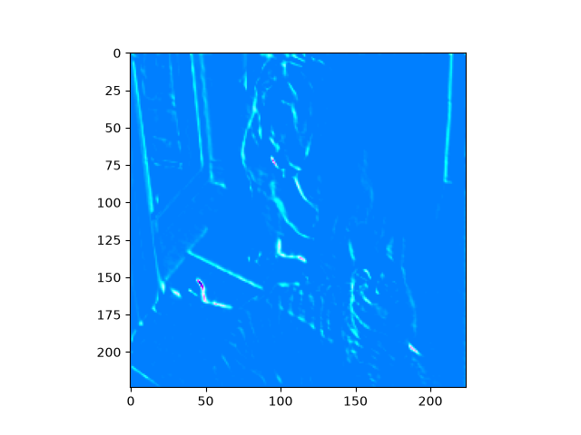
图38 VGG16 输入原图
相关操作或实验结果如图39所示。
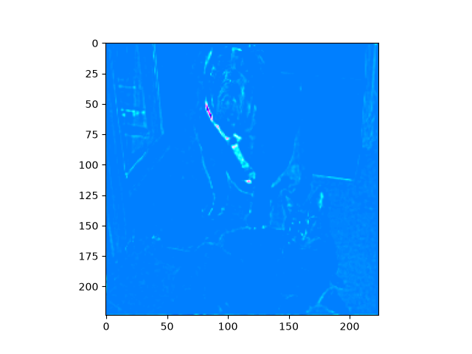
图39 VGG16 浅层卷积特征图
相关操作或实验结果如图40所示。
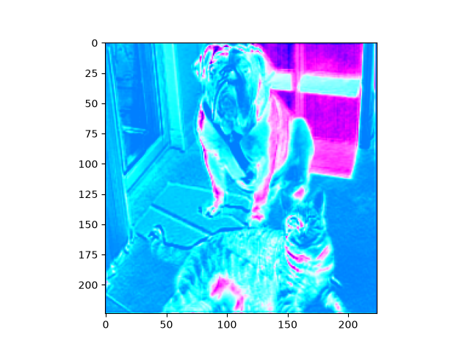
图40 浅层卷积特征与原图对比

8.2 深层特征图
经过多次卷积 + 池化，分辨率变得很小（7×7）；图上是离散的激活色块，已经完全看不出图像轮廓，提取的是抽象语义特征。
相关操作或实验结果如图41所示。
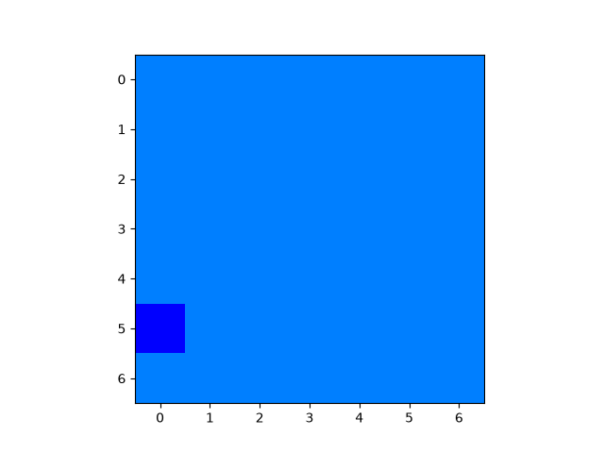
图41 VGG16 深层特征图（一）
相关操作或实验结果如图42所示。
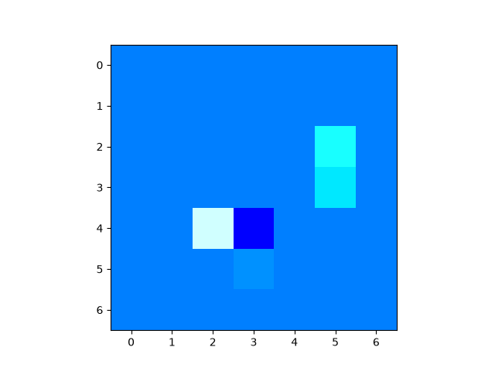
图42 VGG16 深层特征图（二）
相关操作或实验结果如图43所示。
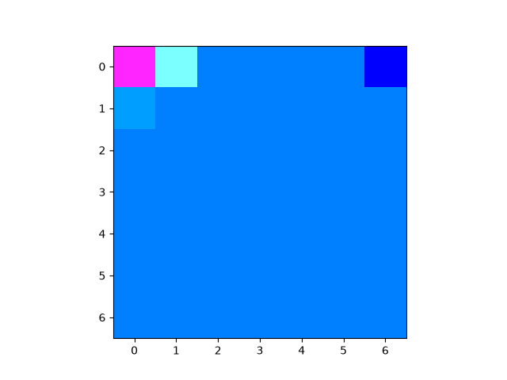
图43 VGG16 深层特征图（三）
相关操作或实验结果如图44所示。
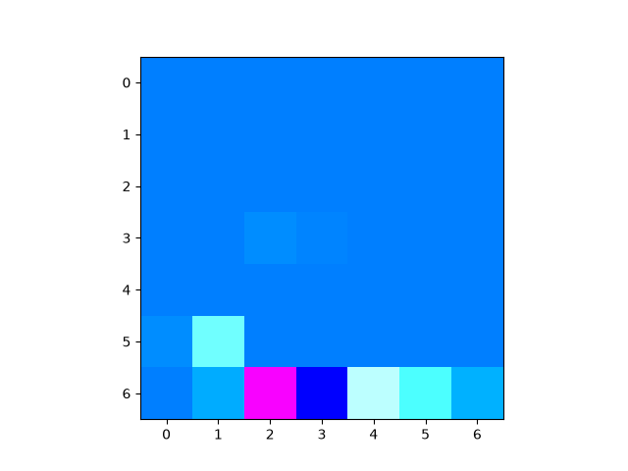
图44 VGG16 深层特征图（四）

8.3 Grad-CAM 热力图
上采样放大后的热力图，代表网络激活区域。
相关操作或实验结果如图45所示。
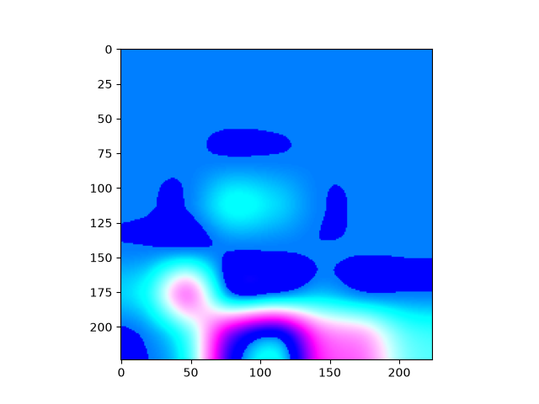
图45 Grad-CAM 热力图

8.4 热力图与原图叠加
热力图叠加在原始图片上，直观展示模型重点关注区域
相关操作或实验结果如图46所示。
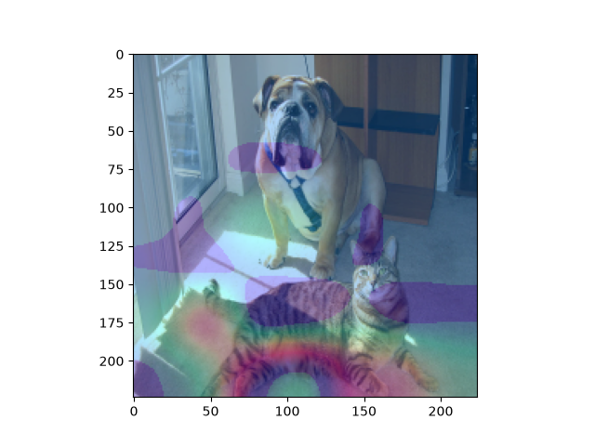
图46 Grad-CAM 热力图与原图叠加结果

8.5 类别激活结果分析
1. 生成的 CAM 热力叠加图中，高亮暖色区域集中在图片中目标物体（猫 / 狗）本体位置，而背景（地板、墙面）大多是蓝色冷色。
2. 说明 VGG16 做图像分类时，不是随机看整张图片，主要依靠目标物体本体的特征来输出分类结果，背景干扰信息对分类的贡献较低。
3. 对比前面单独看某一个通道的特征图：单独通道只能看到某一类局部特征；CAM 是所有通道按分类重要性加权后的综合结果，直接体现对分类起决定性作用的图像位置。

相关操作或实验结果如图47所示。
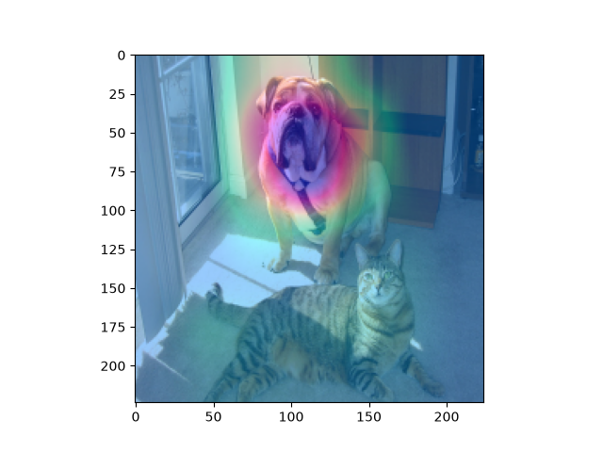
图47 VGG16 类别激活可视化结果

9 电力负荷预测中的特征工程

9.1 基线特征模型
运行代码结果
相关操作或实验结果如图48所示。
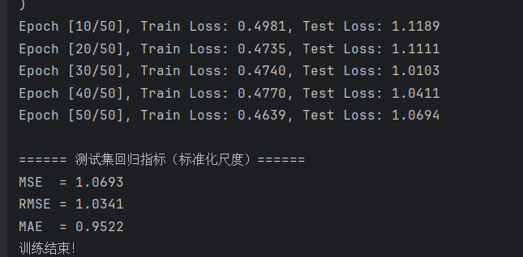
图48 基线特征模型的预测结果

9.2 人工构造滞后与统计特征
代码运行结果
基线模型仅使用月份、星期、季节和是否周末等日历类别特征，并由 Embedding 与 MLP 学习非线性关系；它未显式利用历史负荷信息。
相关操作或实验结果如图49所示。
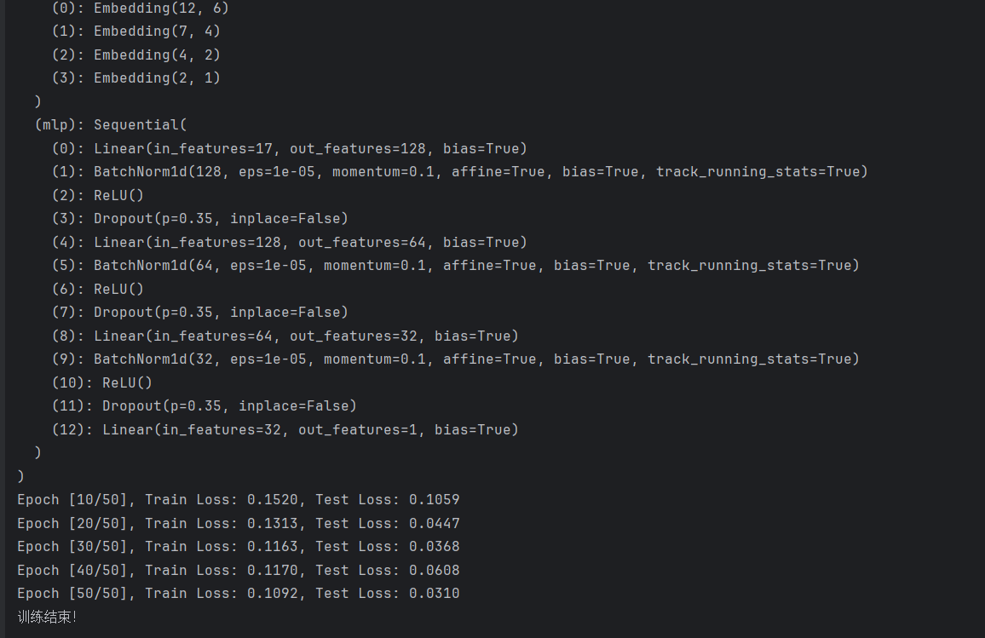
图49 加入滞后与统计特征后的预测结果
相关操作或实验结果如图50所示。
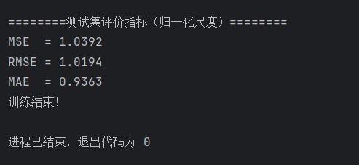
图50 加入滞后与统计特征后的测试指标
基线模型未引入历史负荷特征，仅采用月份、星期、季节、是否周末日历特征，由图48 可得测试集指标：RMSE=1.0341，MAE=0.9522。在保持实验条件一致的前提下，引入滞后负荷、滑动均值、负荷差值等时序特征后，由图49 可得测试集指标：RMSE=1.0194，MAE=0.9363。 本实验采用时序顺序划分数据集，按照时间先后顺序将全部数据前 80% 划分为训练集，后 20% 作为测试集，全程不采用随机打乱划分方式，规避时序数据泄露问题。对比结果可见，增加历史时序特征后模型 RMSE 与 MAE 均有所下降，预测精度得到小幅提升。
代码复核发现，原始写法 Delta_1 = Load - Lag_1 在构造当天输入时使用了当天真实负荷，会造成目标泄漏。统一复现实验将其修正为 Delta_1 = Lag_1 - Lag_2，即“昨日负荷减前日负荷”，使所有输入在预测时均可获得。连续特征和目标值的标准化参数仅由训练集拟合，再应用于测试集。
改进模型在日历特征之外加入昨日负荷、上周同期负荷、过去三天平均负荷和近期变化量。严格来说，这些属于人工构造的滞后与统计特征，而非类别特征之间的显式交叉；它们分别刻画短期连续性、周周期、近期水平和变化趋势。

9.3 问题分析与解决方案

9.3.1 缺少 pandas
相关操作或实验结果如图51所示。
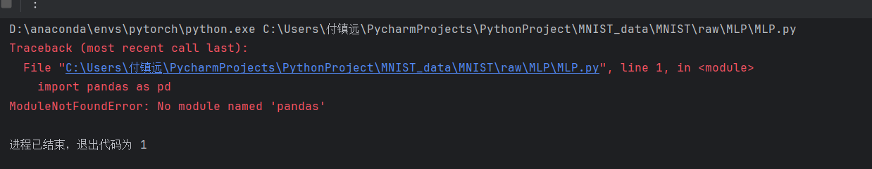
图51 缺少 pandas 时的报错信息
当前 PyTorch 虚拟环境缺少 pandas 库，程序无法导入相应模块。
解决办法
在 Anaconda Prompt 中激活 pytorch 环境后执行 conda install pandas，安装完成后重新运行程序。
相关操作或实验结果如图52所示。
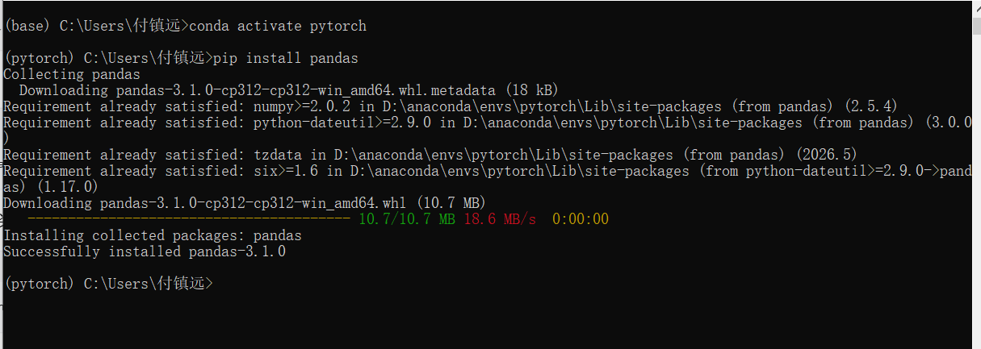
图52 pandas 安装结果

9.3.2 缺少 scikit-learn
相关操作或实验结果如图53所示。
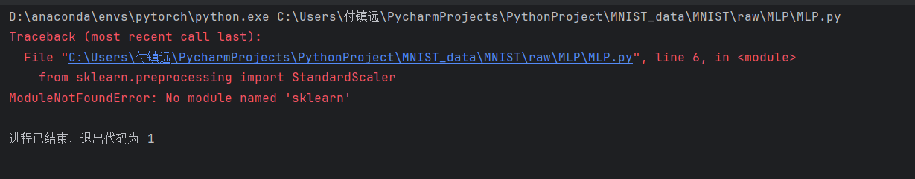
图53 缺少 scikit-learn 时的报错信息
导入名为 sklearn，但安装包名为 scikit-learn；当前 PyTorch Conda 环境缺少该依赖。
解决办法
在 Anaconda Prompt 中激活 pytorch 环境后执行 conda install scikit-learn。
相关操作或实验结果如图54所示。
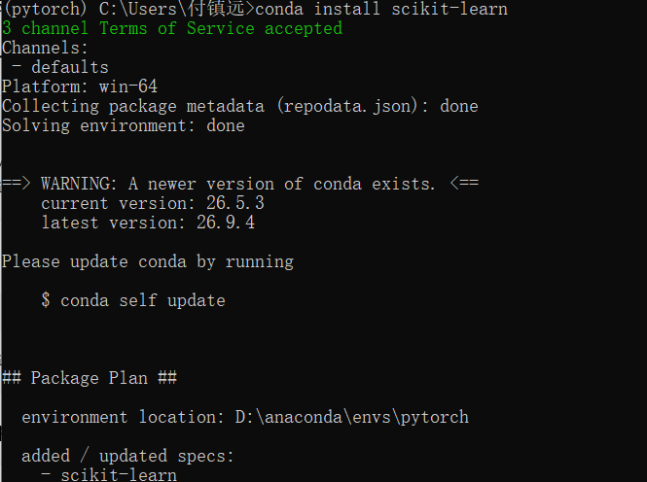
图54 scikit-learn 安装结果

9.3.3 缺少 openpyxl
相关操作或实验结果如图55所示。
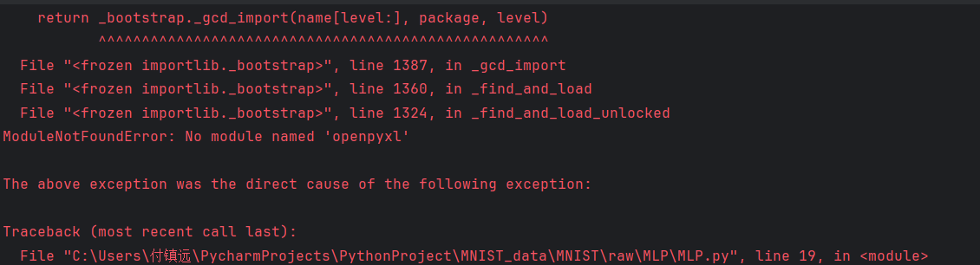
图55 缺少 openpyxl 时的报错信息
pandas 读写 .xlsx 文件需要 openpyxl；当前 PyTorch 环境缺少该依赖。
解决办法
在 Anaconda Prompt 中激活 pytorch 环境后执行 conda install openpyxl。
相关操作或实验结果如图56所示。
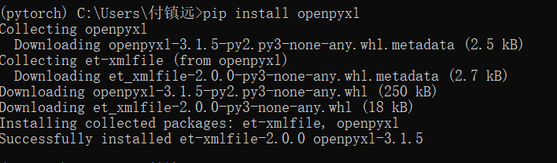
图56 openpyxl 安装结果

10 TabNet 电力负荷预测

10.1 运行结果
特征重要性柱状图
作用：可解释分析，看哪个特征最重要，看到 Lag_1 前一日负荷贡献最大。
真实‑预测折线对比图
作用：直观展示电力负荷预测效果，看曲线能跟上真实负荷的起伏，代表预测任务完成。
相关操作或实验结果如图57所示。
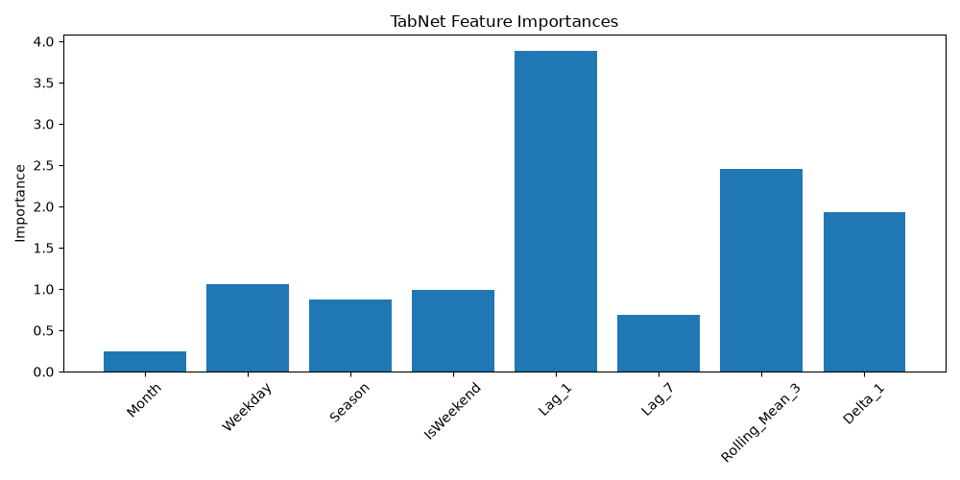
图57 TabNet 特征重要性结果
相关操作或实验结果如图58所示。
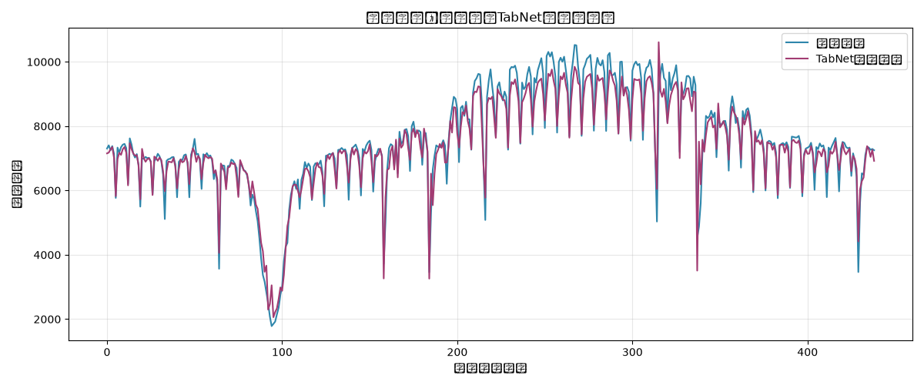
图58 TabNet 真实值与预测值对比
相关操作或实验结果如图59所示。
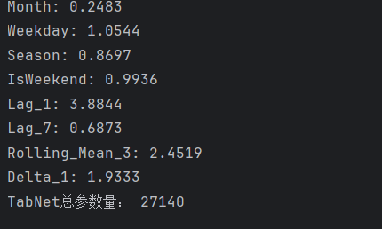
图59 TabNet 参数量及特征重要性数值
相关操作或实验结果如图60所示。
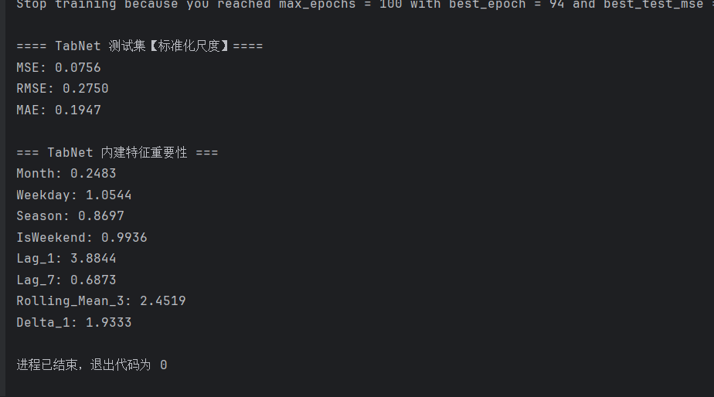
图60 TabNet 测试指标与特征重要性输出
本实验按时间顺序将前80%样本作为训练集、后20%作为测试集，并仅用训练集拟合标准化器。修正目标泄漏后，TabNet在第33轮取得最佳结果，训练时间为31.79秒；标准化尺度下MAE=0.3267、RMSE=0.4785、R²=0.8186。特征重要性图仍表明Lag_1是关键输入，说明前一日负荷对当天负荷具有较强解释力。预测曲线能够跟随主要周期变化，但在突发尖峰和低谷处仍存在较大偏差。

11 FT-Transformer 电力负荷预测

11.1 FT-Transformer 电力负荷预测结果
相关操作或实验结果如图61所示。
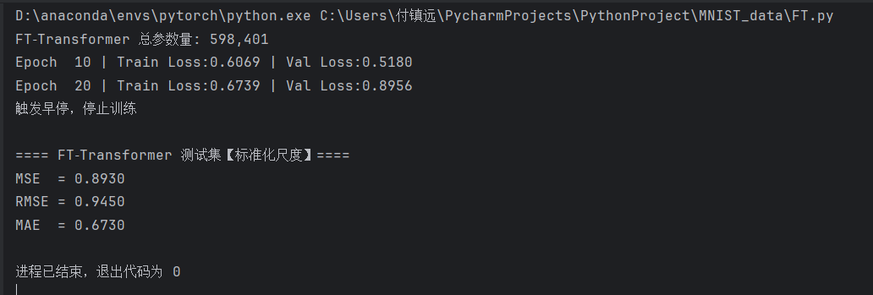
图61 FT-Transformer 训练过程
相关操作或实验结果如图62所示。
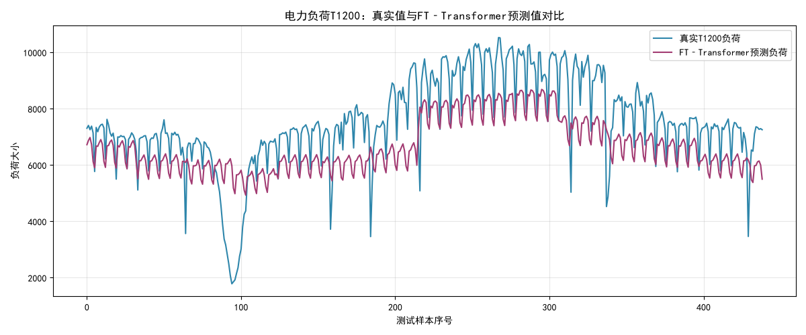
图62 FT-Transformer 真实值与预测值对比

11.2 统一条件下的模型比较
三种模型统一使用Area1_Load工作表的T1200负荷，采用相同的滞后与统计特征、前80%训练/后20%测试的时序划分、随机种子42以及训练集拟合的标准化器。训练时间仅统计模型训练过程；运行环境为5核CPU，因此时间会随硬件变化。
三种电力负荷预测模型的量化结果见表5。
表5 MLP、TabNet与FT-Transformer结果对比
模型 | 参数量 | 最佳轮次 | 训练时间（s） | MAE | RMSE | R²
MLP | 13231 | 24 | 7.52 | 0.2389 | 0.4071 | 0.8687
TabNet | 27140 | 33 | 31.79 | 0.3267 | 0.4785 | 0.8186
FT-Transformer | 599425 | 120 | 96.94 | 0.2331 | 0.4061 | 0.8694
由表5可知，在统一且无目标泄漏的评价条件下，FT-Transformer的R²最高（0.8694），但训练时间最长（96.94秒），参数量也显著高于另外两种模型；MLP的R²为0.8687，与FT-Transformer非常接近，而训练仅需7.52秒，体现出更好的计算效率；TabNet的R²为0.8186，训练时间为31.79秒，本次设置下精度低于MLP和FT-Transformer，但其特征重要性提供了更直接的可解释结果。综合精度和效率，MLP是本实验中更均衡的方案。
修正连续特征映射层后，FT-Transformer的参数量为599,425，在第120轮获得最佳结果：标准化尺度下MAE=0.2331、RMSE=0.4061、R²=0.8694。其预测曲线能够跟随整体趋势和周期变化，但对突发尖峰与骤降的拟合仍较弱。与MLP相比，FT-Transformer的R²仅提高约0.0007，却增加了参数量和训练时间，说明当前样本规模下复杂注意力结构未带来明显收益。

12 AI 辅助使用声明
本报告使用生成式人工智能辅助进行格式统一、语言润色和技术表述核查；实验截图与原始运行结果来自作者提交的报告材料，结论依据课堂练习要求进行了复核。

13 提交前补充清单（填写完成后删除本节）
□ 封面学院、专业、学号、姓名均已填写。
☑ 所有对照实验均已写出实际准确率、损失或误差指标。
☑ 猫狗CNN与VGG16使用同一数据集划分，并已给出参数量、训练时间、损失和准确率。
☑ MLP、TabNet、FT-Transformer已给出参数量、训练时间、MAE、RMSE和R²。
☑ 时间序列数据按时间先后划分，标准化参数仅由训练集拟合，并已修正Delta_1目标泄漏。
☑ 除封面个人信息外，所有待补充内容均已完成。

